**Старшая группа**

**Тема недели: «Ранняя осень».**

**с 14.09.2020 по 18.09.2020 г.**

**Четверг 17.09.2020 г.**

**1.Речевая деятельность.** Тема: Чтение сказки Т. Александрова «Домовёнок Кузька».

**Материалы и оборудование:** овощи, муляжи или картинки; книги Т. Александровой.

**Содержание  
организованной деятельности детей**

**1.Организационный момент.**

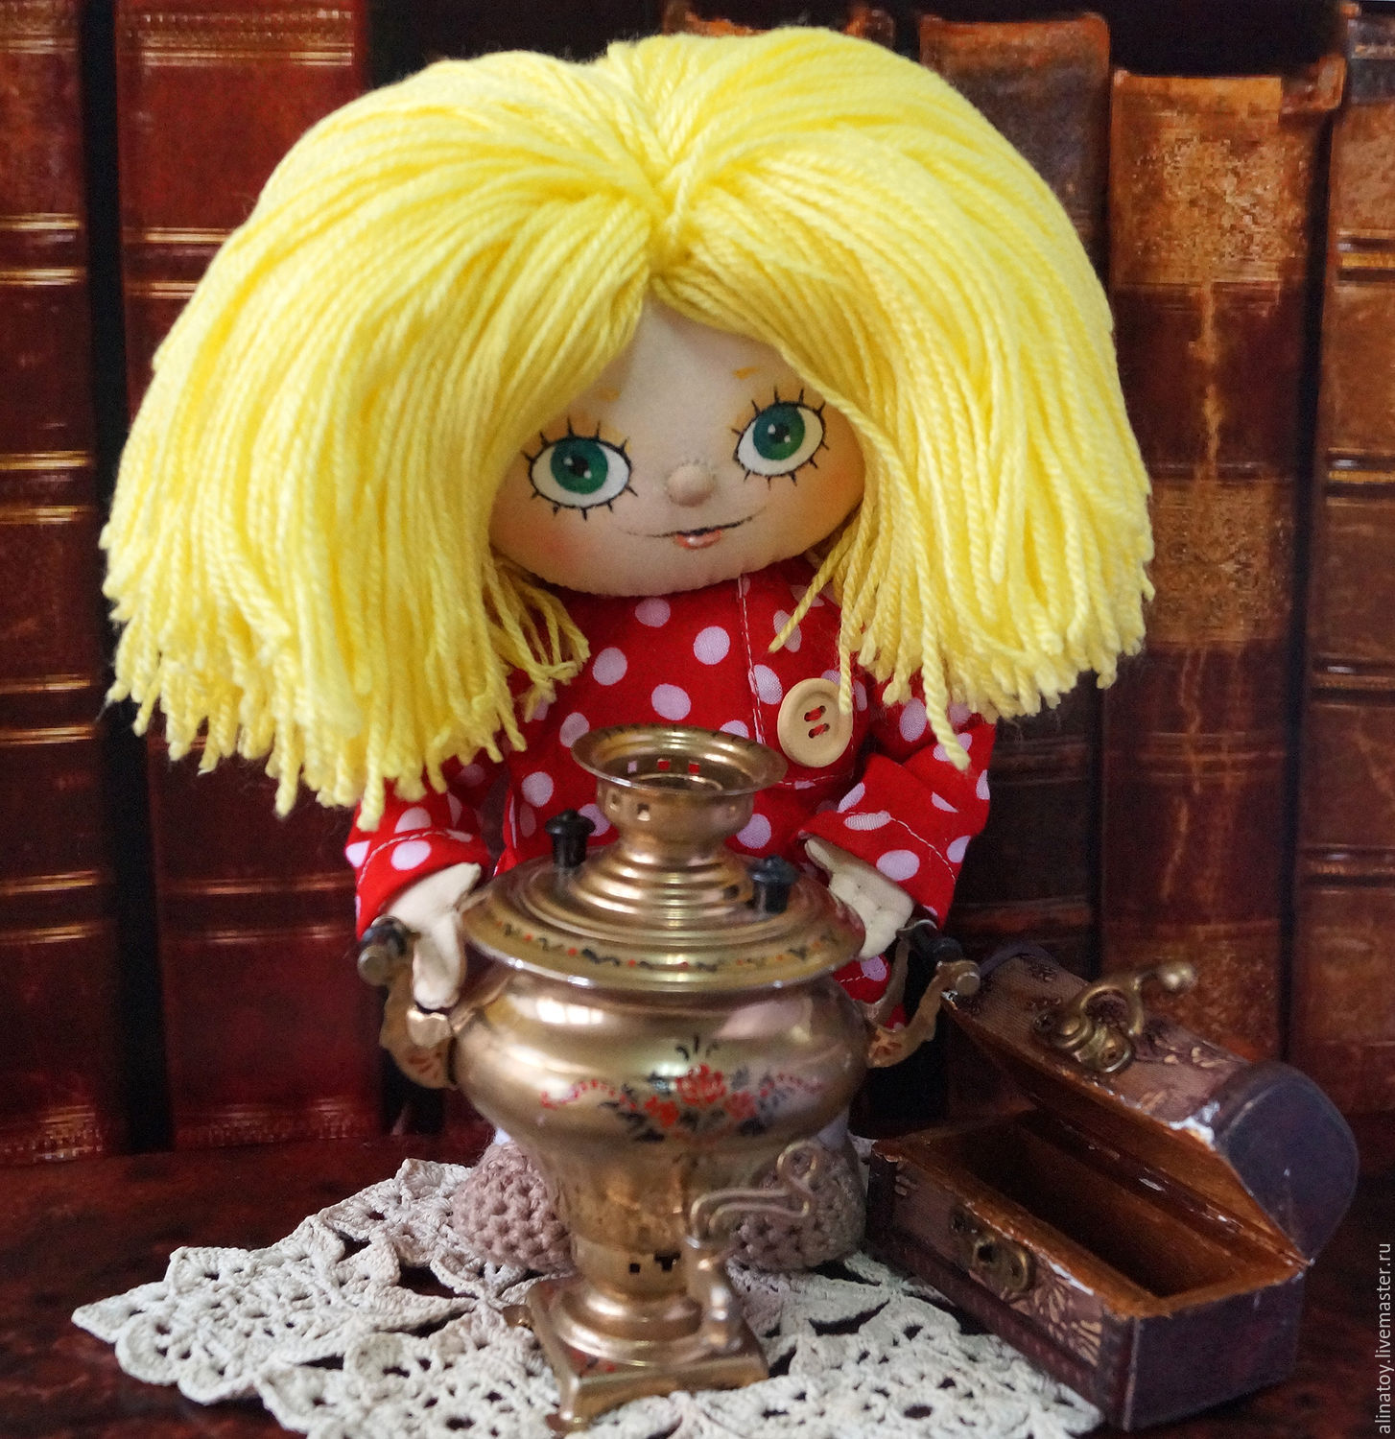

**2. Чтение сказки Т. Александровой «Домовенок Кузька».**

**1. Под веником кто-то был**

Девочка взяла веник да так и села на пол — до того испугалась. Под веником кто-то был! Небольшой, лохматый, в красной рубахе, блестит глазами и молчит. Девочка тоже молчит и думает: «Может, это ежик? А почему он одет и обут, как мальчик? Может, ежик игрушечный? Завели его ключом и ушли. Но ведь заводные игрушки не умеют кашлять и так громко чихать».

— Будьте здоровы! — вежливо сказала девочка.

— Ага, — басом ответили из-под веника. — Ладно. А-апчхи!

Девочка так испугалась, что все мысли сразу выскочили у нее из головы, ни одной не осталось.

Звали девочку Наташей. Только что вместе с папой и мамой они переехали на новую квартиру. Взрослые укатили на грузовике за оставшимися вещами, а Наташа занялась уборкой. Веник отыскался не сразу. Он был за шкафами, стульями, чемоданами, в самом дальнем углу самой дальней комнаты.

И вот сидит Наташа на полу. В комнате тихо-тихо. Только веник шуршит, когда под ним возятся, кашляют и чихают.

— Знаешь, что? — вдруг сказали из-под веника — Я тебя боюсь.

— И я, вас, — шепотом ответила Наташа.

— Я боюсь гораздо больше. Знаешь, что? Ты отойди куда-нибудь подальше, а я пока убегу и спрячусь.

Наташа давно бы сама убежала и спряталась, да у нее от страха руки и ноги перестали шевелиться.

— Знаешь, что? — немного погодя спросили из-под веника. — А может, ты меня не тронешь?

— Нет, — сказала Наташа.

— Не поколотишь? Не жваркнешь?

— А что такое «жваркнешь»? — спросила девочка,

— Ну, наподдашь, отлупишь, отдубасишь, выдерешь — все равно больно, — сообщили из-под веника.

Наташа сказала, что никогда не… Ну в общем, никогда не стукнет и не поколотит.

— И за уши не оттаскаешь? А то я не люблю, когда меня за уши дергают или за волосы.

Девочка объяснила, что тоже этого не любит и что волосы и уши растут совсем не для того, чтобы за них дергать.

— Так-то оно так… — помолчав, вздохнуло лохматое существо. — Да видно, не все про это знают… — И спросило: — Драпать тоже не будешь?

— А что такое «драпать»?

Незнакомец засмеялся, запрыгал, веник заходил ходуном. Наташа кое-как разобрала сквозь шуршание и смех, что «драпать» и «царапать» — примерно одно и то же, и твердо пообещала не царапаться, ведь она — человек, а не кошка. Прутья у веника раздвинулись, на девочку посмотрели блестящие черные глаза, и она услышала:

— Может, и свариться не будешь? Что такое «свариться», Наташа опять не знала. Вот уж лохматик обрадовался, заплясал, запрыгал, руки-ноги болтались и высовывались за веником во все стороны.

— Ах, беда-беда-огорчение! Что ни скажешь — не по разуму, что ни молвишь — все попусту, что ни спросишь — все без толку!

Незнакомец вывалился из-за веника на пол, лаптями в воздухе машет:

— Охти мне, батюшки! Охти мне, матушки! Вот тетеха, недотепа, невразумиха непонятливая! И в кого такая уродилась? Ну, да ладно. А я-то на что? Ум хорошо, а два лучше того!

Тут Наташа потихоньку стала смеяться. Уж очень потешный оказался человечек. В красной рубахе с поясом, на ногах лапти, нос курносый, а рот до ушей, особенно когда смеется.

Лохматик заметил, что его разглядывают, убежал за веник и оттуда объяснил:

— «Свариться» — значит ссориться, ругаться, позорить, дразниться — все едино обидно.

И Наташа поскорее сказала, что ни разу, никогда, нипочем его не обидит.

Услышав это, лохматик выглянул из-за веника и решительно произнес:

— Знаешь, что? Тогда я совсем тебя не боюсь. Я ведь храбрый!

Вопросы (после прочтения):

– Как зовут главного героя?

– Понравился вам Кузя или нет? Почему?

– Что приключилось с домовенком?

**3. Подвижная игра «К своему флажку».**

*По середине площадки чертят 5 маленьких кругов один возле другого; В каждом кругу встает ведущий с флажком определенного цвета в руках. Дети делятся на 5 групп. Каждая группа имеет свой цвет, такой же, как у ведущего. На сигнал воспитателя ведущие по очереди ведут свои колонны на край площадки, маршируют в большом кругу, который был начерчен раньше. На слова воспитателя «Ведущие, на места!» ведущие возвращаются в свои круги и незаметно меняются флажками, а дети продолжают ходить по большому кругу. На слова воспитателя «К своим флажкам!» ведущие поднимают флажки вверх, а дети бегут к ним. Выигрывает та группа детей, которая быстрее найдет флажок своего цвета и встанет в колонну за ведущим. От каждой группы выбирают нового ведущего. Игра повторяется.*

**4. Отгадывание загадок.**

Маленькая печка с красными угольками.

*(Гранат.)*

Он большой, как мяч футбольный,

Если спелый – все довольны.

Так приятен он на вкус!

Что это за шар? *(Арбуз.)*

Круглое, румяное, я расту на ветке;

Любят меня взрослые и маленькие детки.

*(Яблоко.)*

**2. Изобразительная деятельность.** Лепка фруктов.

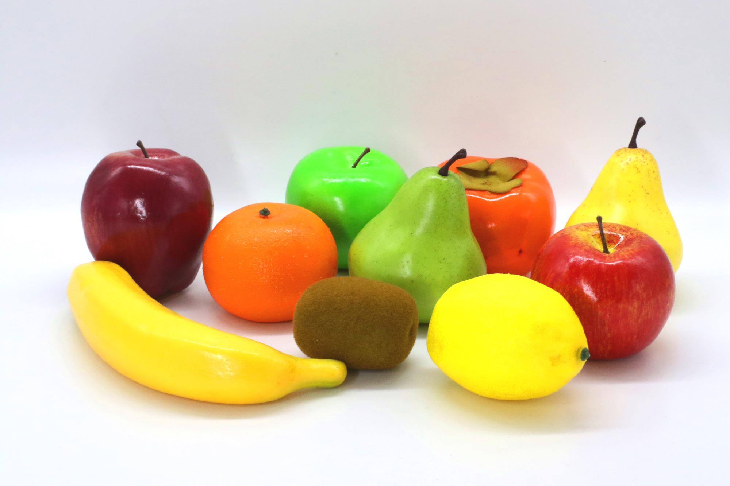

*Воспитатель выставляет на стол или на мольберт (фрукты, муляжи или картинки), уточняет приемы лепки, предлагает вылепить не менее 2–3 разных фруктов для игры в «магазин».*

**Рефлексия.**

– Какую сказку мы прочитали?

– В какую игру играли?

– Что вылепили?

**3.Физическая культура.**

Сентябрь

НОД №6 по физической культуре в старшей группе (Пензулаева Л.И.)

Тема: «Осень» (признаки, огород, фрукты, овощи)

|  |  |  |  |
| --- | --- | --- | --- |
| Задачи | Содержание НОД | Дозировка | Методические  указания |
| Упражнять детей в непрерывном беге до 1 мин (в чередовании с ходьбой); разучить игровые упражнения с прыжками; развивать ловкость и глазомер в упражнениях с мячом и координацию движений и ловкость в игре «Быстро возьми».  **Пособия.** Мячи (диаметр 6—8 см), кубики по количеству детей, 6—8 кеглей. | **1 часть.**   Ходьба в колонне по одному на носках, руки на поясе, затем на пятках, руки за голову; бег в среднем темпе за воспитателем (до 2 мин); ходьба.  **2 часть.**  **Игровые упражнения.**  1**.«Не попадись».** На земле (полу) чертится (обозначается шнуром) круг. В центре круга 2—З водящих. но сигналу воспитателя дети начинают прыгать на двух ногах в круг и из него по мере приближения водящих.  Если водящий коснулся кого-либо из играющих, тот считается проигравшим, но из игры не выбывает. Через 30—40 с игра останавливается, подсчитывается количество проигравших, выбирается новый водящий из числа тех, кто ни разу не был пойман, и игра повторяется.  2**.«Мяч о стенку».** Играющие выстраиваются перед стенкой (это может быть щит из фанеры, досок) на расстоянии З м, в руках у каждого по одному малому мячу. По сигналу воспитателя дети бросают мяч о стену и ловят его двумя руками после отскока от земли (8- 10 раз).  Подвижная игра **«Быстро возьми»**. дети образуют круг и по сигналу воспитателя выполняют ходьбу или бег вокруг предметов (кубики, шишки, камешки и т. д.), которых должно быть на один или два меньше. На следующий сигнал: «Быстро возьми!» — каждый играющий должен взять предмет и поднять его над головой. Тот, кто не успел поднять предмет, считается проигравшим. Игра повторяется 2—З раза.  **3 часть.**   Ходьба в колонне по одному между предметами (6—8 шт.), положенными в одну линию. | 2 мин.  3-4р.  8-10 р.  3-4 р. |  |
| Темп упражнения средний. Игра выполняется небольшой подгруппой детей. |